ΕΛΛΗΝΙΚΗ ΔΗΜΟΚΡΑΤΙΑ |  | ΚΩΔ. ΕΝΤΥΠΟΥ: Π1
 |  | 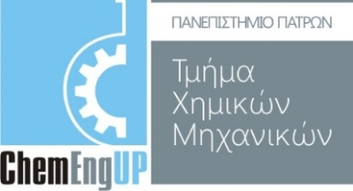
ΠΑΡΟΥΣΙΑΣΕΙΣ ΔΙΠΛΩΜΑΤΙΚΩΝ ΕΡΓΑΣΙΩΝ
ΕΞΕΤΑΣΤΙΚΗ ΠΕΡΙΟΔΟΣ 10 Μαρτίου 2021

ΧΗΜΙΚΗΣ ΤΕΧΝΟΛΟΓΙΑΣ ΚΑΙ ΕΦΑΡΜΟΣΜΕΝΗΣ ΦΥΣΙΚΟΧΗΜΕΙΑΣ
Β΄ΤΟΜΕΑΣ
Τριμελής Επιτροπή: καθ. Συμεών Μπεμπέλης, Σογομών Μπογοσιάν αναπλ. Μέλος Αλέξανδρος Κατσαούνης
Α/Α | Ώρα | Φοιτητής | ΘΕΜΑ | Επιβλέπων/  ΤριμελήςΕπιτροπή

1 | 10:00-10:45 | Γεώργιος Βατσκαλής | Αναμόρφωση προπανίου και lpg για παραγωγή υδρογόνου σε καταλύτη RH/AL₂O_{3.} | Δ. Κονταρίδης
2 | 10:45-11:30 | Αλίκη Σαμαρά | Παρασκευή και χαρακτηρισμός καθοδικών ηλεκτροδίων γραφενικών υποστρωμάτων για κυψέλες καυσίμου. | Α. Κατσαούνης
3 | 11:30-12:15 | Παναγιώτης Καργάδος Μαλούχος | Ο ρόλος των αμινών στη μορφολογία των ατμοσφαιρικών νανοσωματιδίων. | Β. Μαυραντζάς
4 | 12:15-13:00 | Λουκάς Δημήτριος | Ατομιστική προσομοίωση μοριακής δυναμικής για ολιγομερή γραμμικά μόρια DNA διπλής έλικας σε αραιά υδατικά διαλύματα. | Β. Μαυραντζάς

